HRVATSKA AKADEMIJA ZNANOSTI I UMJETNOSTI
HRVATSKI MUZEJ ARHITEKTURE
I
UDRUŽENJE HRVATSKIH ARHITEKATA

pozivaju Vas na predstavljanje monografije

dr. sc. Borke Bobovec
MIROSLAV BEGOVIĆ

u četvrtak, 28. studenoga 2013. u 18 sati,
u dvorani Knjižnice Hrvatske akademije znanosti i umjetnosti
Zagreb, Strossmayerov trg 14.

Uvodna riječ:
akademik Zvonko Kusić,
predsjednik Hrvatske akademije znanosti i umjetnosti

O djelu akademika Begovića govorit će:
akademik Velimir Neidhardt, potpredsjednik Hrvatske akademije
znanosti i umjetnosti
Hrvoje Hrabak, predsjednik Udruženja hrvatskih arhitekata
dr. sc. Borka Bobovec, autorica
akademik Andrija Mutnjaković, urednik,
voditelj Hrvatskog muzeja arhitekture
Hrvatske akademije znanosti i umjetnosti

Najljepše Vam zahvaljujemo na dolasku!
MIROSLAV BEGOVIĆ
Arhitektonika arhitekta Begovića nastajala je na izuzetnom vrednovanju graditeljske baštine, razvijala se na perfektnom poznavanju svjetskih teoretskih i praktičnih arhitektonskih tendencija, ostvarivala se na filozofskoj spoznaji homocentrizma. Begović ne projektira zgradu kao formu (Libeskind, Gehry). Begović osmišljava zgradu kao humaniziranu znakovost: kao snagu radnog napora (Izložbeni paviljon Đaković), kao prisni dom naivaca (Galerija u Hlebinama), kao prostor svojih istomišljenika (Moderna galerija), kao hommage umjetniku (Meštrovićeva galerija), kao urbanu predstavu (Trgovačka kuća u Zagrebu), kao revitalizaciju postojbine (Trgovačka kuća u Varaždinu), kao rekreaciju baštine (ansambl Tkalčićeva-Radićeva), kao afirmaciju bionike (Hotel Eden). Begović osmišljava zgradu kao inkarnaciju čovječnosti. Naši stari rado bi rekli da Begović gradi kuće koje imaju dušu. Zanemarili smo danas dušu i zaboravili davna upozorenja gnostika Bazilida (iz 2. stoljeća) da će čovjek koji govori o duši biti jednako smiješan kao i riba koja bi pasla s ovcama po brdima. Naš senzibilni poeta akademik Dobriša Cesarić napisao je da dušu tek imadu lopte nogometa – zato ih i biju nogom.
Akademik Andrija Mutnjaković

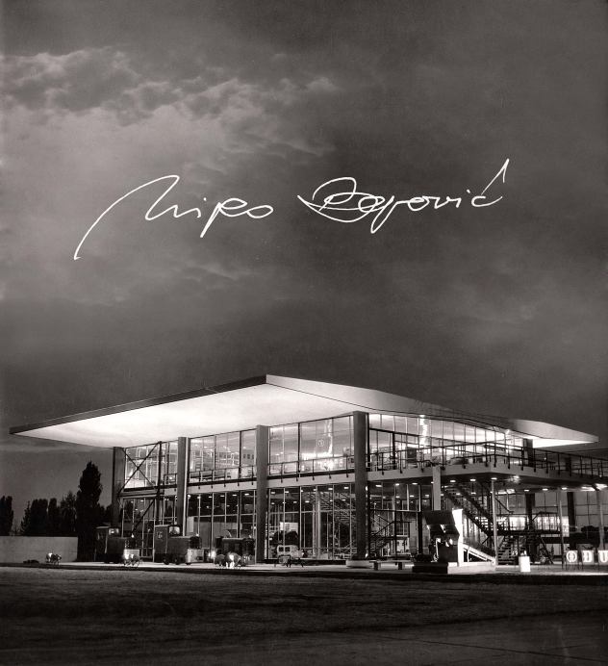

O AUTORICI
Rođena 20. listopada 1961. godine u Karlovcu. Na Arhitektonskom fakultetu Sveučilišta u Zagrebu diplomirala je 1985. godine, gdje je i magistrirala 2000. godine. Doktorsku disertaciju Arhitektonski opus Miroslava Begovića obranila je 2011. godine na Filozofskom fakultetu Sveučilišta u Zagrebu.
Radi u Ministarstvu graditeljstva i prostornoga uređenja. Tijekom profesionalne karijere radila je na raznim poslovima vezanim uz programiranje i izgradnju stambenih zgrada u okviru investicija vođenih od strane ministarstava nadležnih za graditeljstvo. Od 2004. godine je Housing Focal Point te prati aktivnosti i sudjeluje u izradi svih dokumenata iz područja stanovanja vezano uz EU – Housing, Urban Development Group, EFAP (European Forum for Architectural Policies) i HABITAT.
U petom mandatu, od 2004. godine, predsjednica je strukovne međunarodne Udruge Europan Hrvatska, a od 2007. godine do 2009. godine je bila član Izvršnog odbora Društva arhitekata Zagreba te član Predsjedništva Udruženja hrvatskih arhitekata.
Autor je monografije Miroslav Begović i koautor knjige Dubrovnik – Centar iza grada. Objavila je više stručnih i znanstvenih radova iz područja povijesti hrvatske arhitekture i urbanizma, te problema stanovanja s težištem na drugoj polovini 20. stoljeća.
Dr. sc. Borka Bobovec

